推荐单位操作手册

目录

一、 申报概况 2
二、 待办中心待推荐 3
（一）单位推荐 3
三、 待办中心已推荐 6

- 申报概况
- 管理员可以查看当前项目（科技进步奖）申报数量、已经提交申报的用户数量、已经完成发布的项目数量、和当前系统全部专家数量。点击后会进入对应的页面。
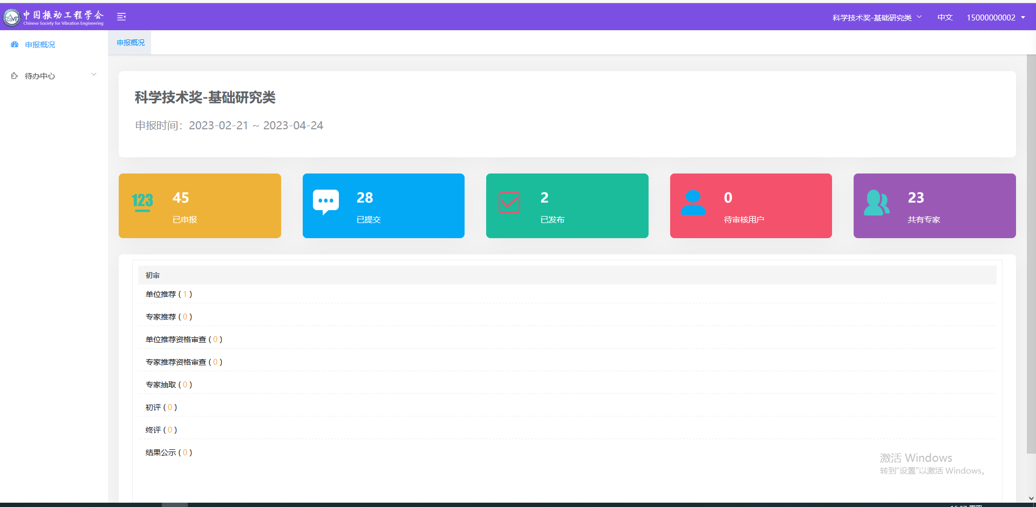
- 管理员分阶段和步骤统计对应的步骤有多少数据等待审批。

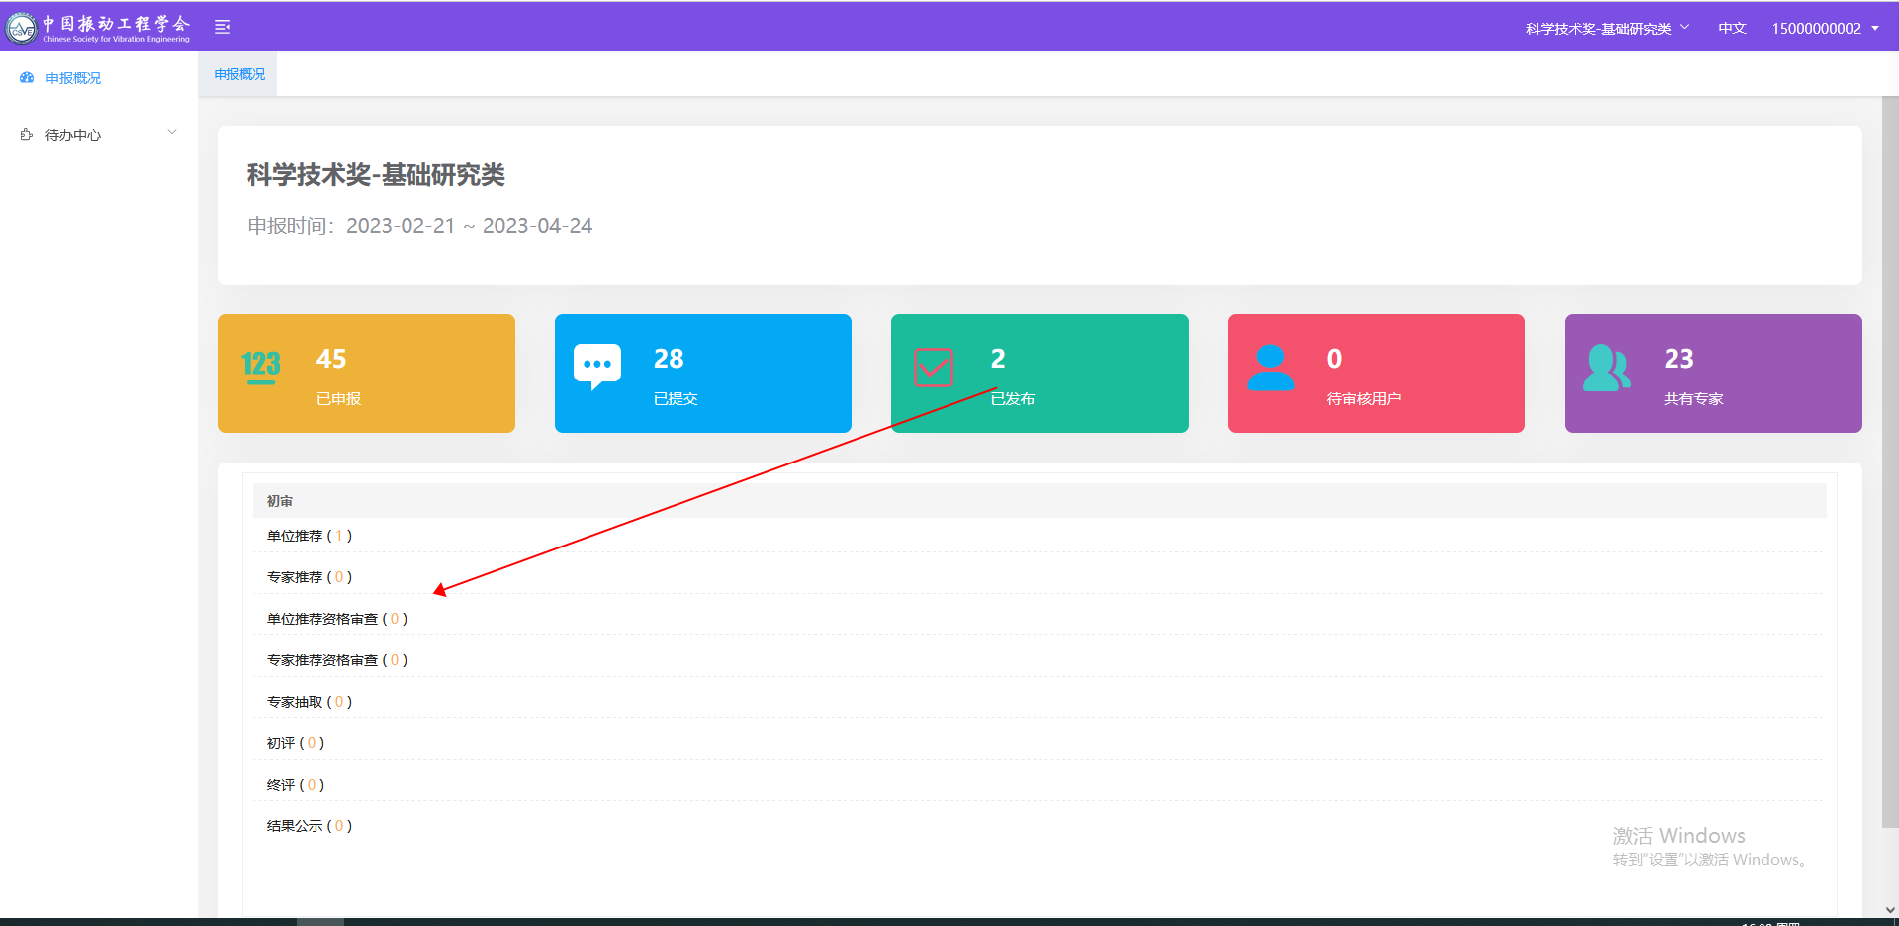

- 待办中心待推荐

（一）单位推荐
- 切换右上角的项目可以查看各个项目的数据
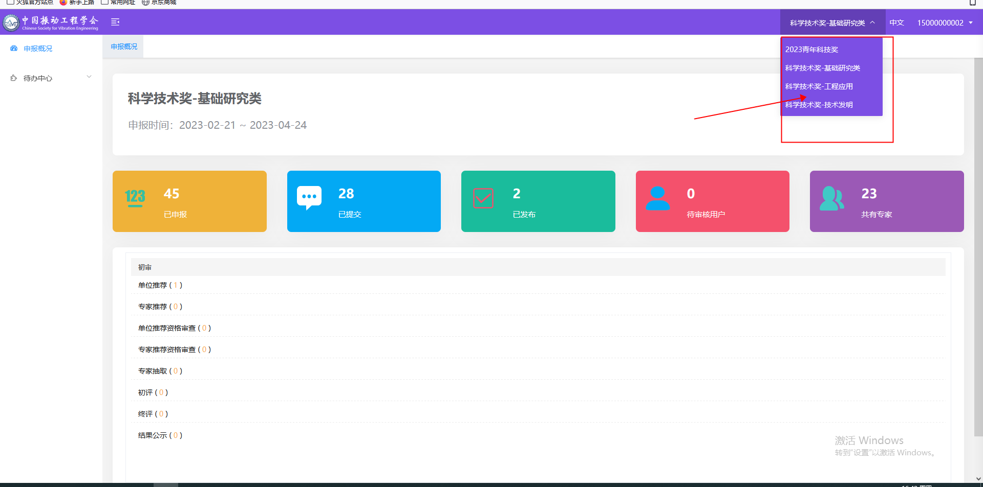
- 点击待推荐按钮，进入待推荐页面，点击操作或者顶部的单位推荐进入操作页面
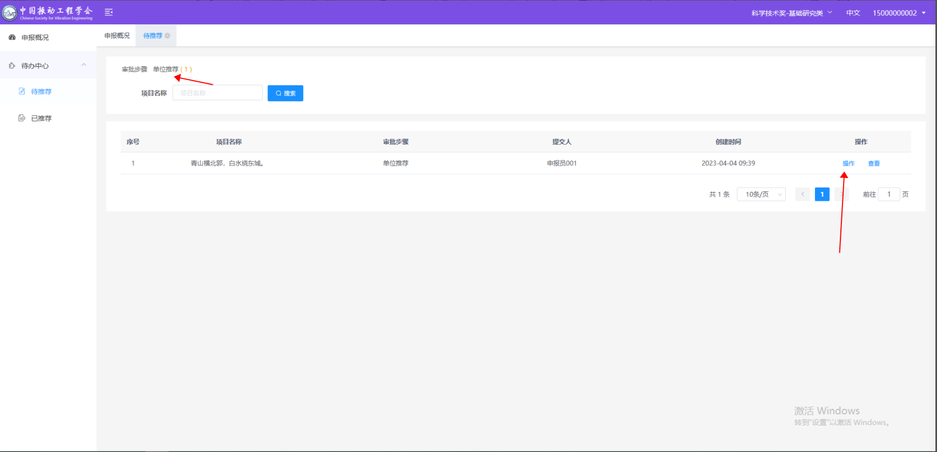
- 页面进入审批页面，点击查看推荐书可以查看申报的信息，点击查看审批可以查看审批数据
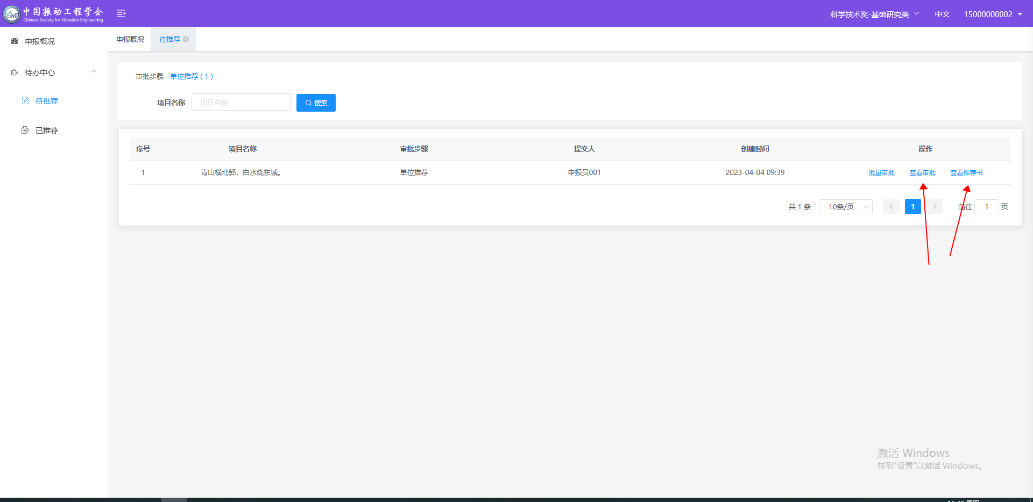
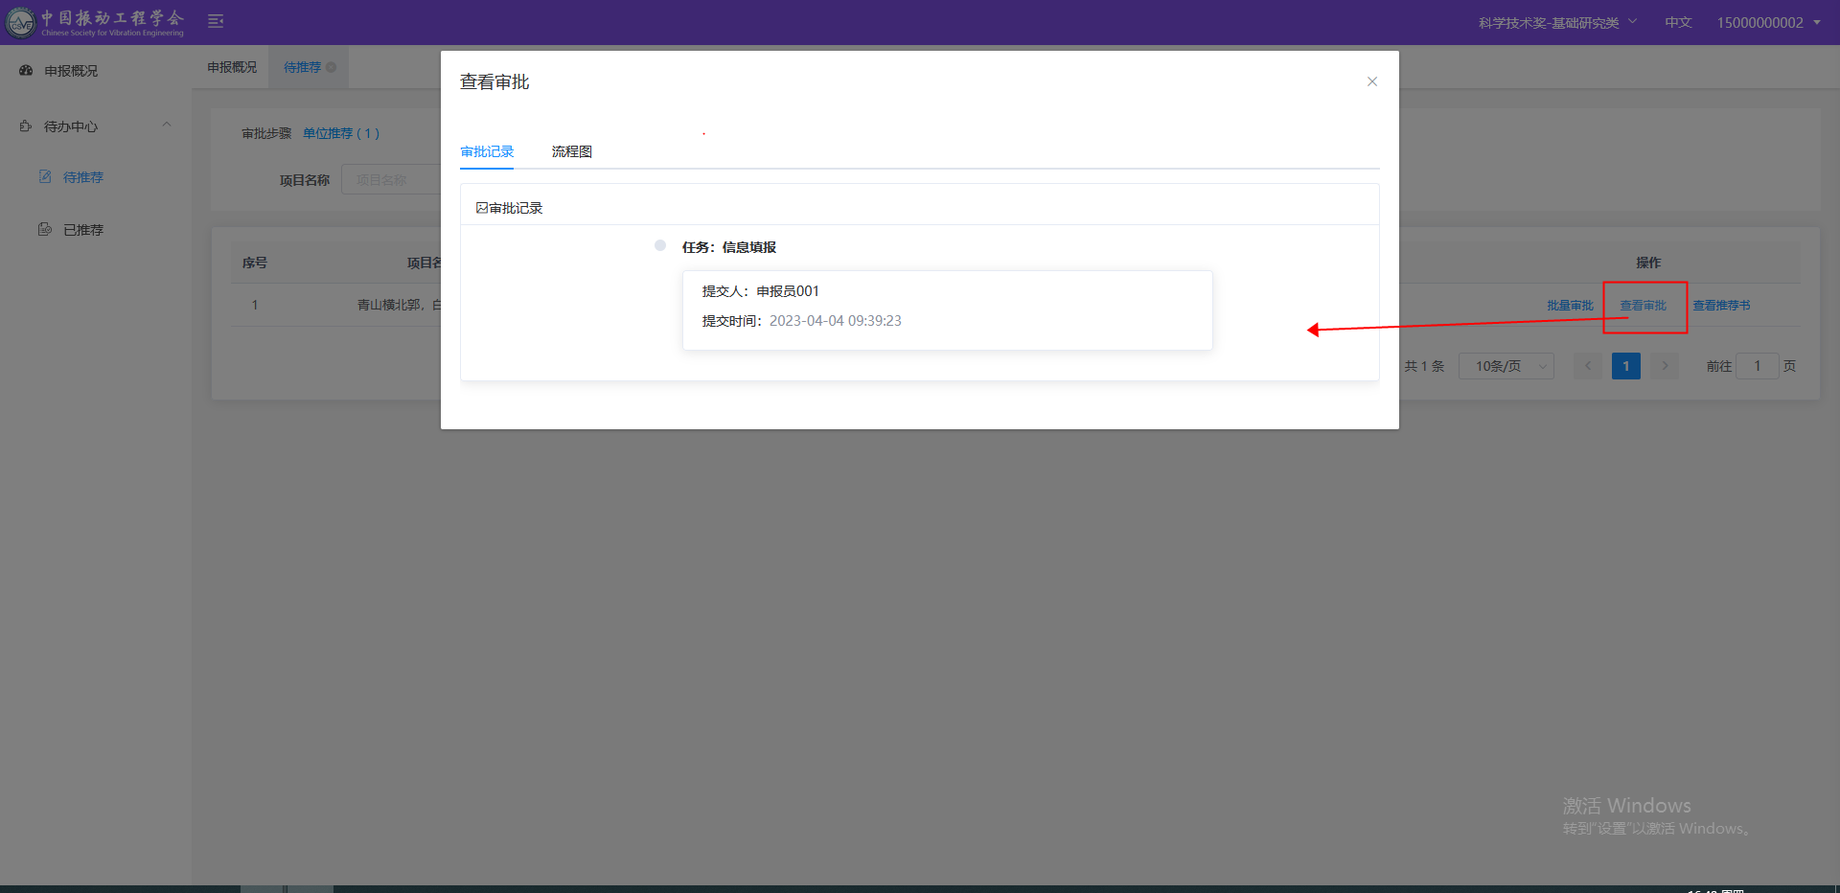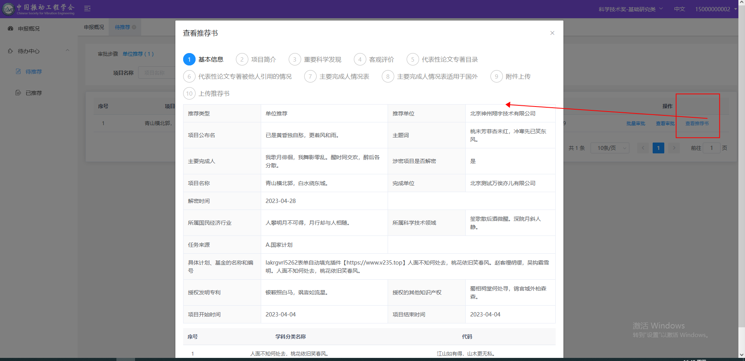

- 点击批量审批弹出审批页面。勾选通过时下列信息均为必填并且有一个盖章上传的步骤，勾选驳回时奖项和签名不是必填。
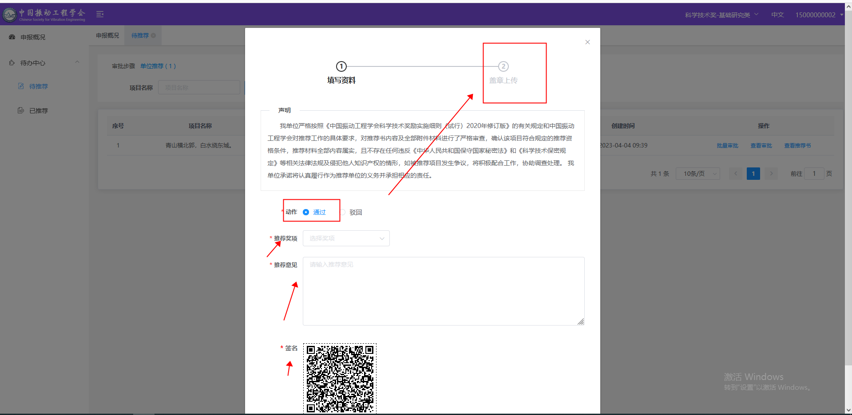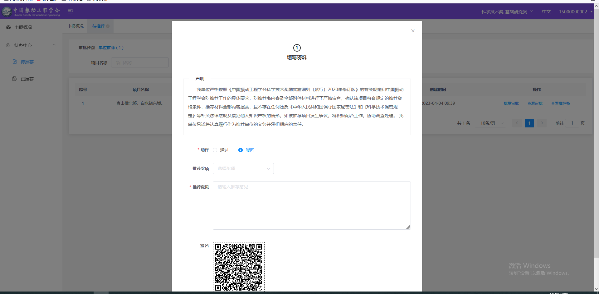
- 签名步骤
用手机或者微信扫描二维码，跳转到手机签名页面，签名成功后，点击保存。会提示签名保存成功，pc端也会显示对应的签名，不满意可以点击下方的重新签名重新进行扫码提交操作。满意的话点击下一步，成功进入下一步。
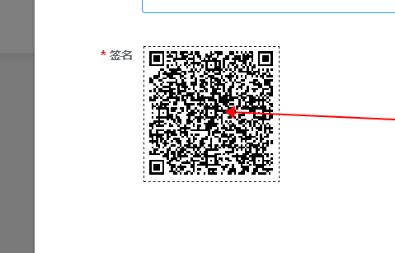

- 盖章上传步骤
点击下一步进入盖章上传步骤，需要先下载单位意见书。单位意见书中包含着填写的意见以及签名，确认无误后上传pdf格式的意见书文件。点击提交。
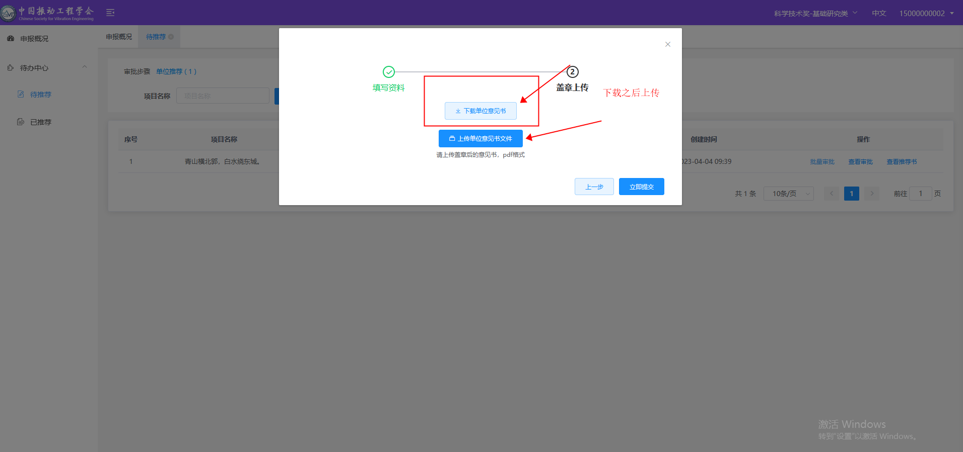
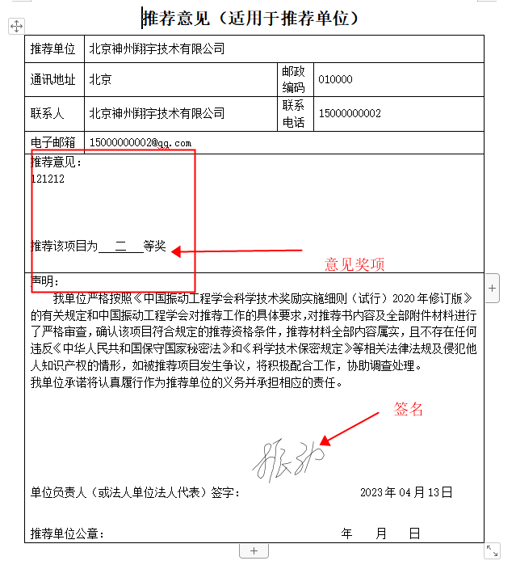
- 待办中心已推荐
1、点击已推荐进入已推荐页面，可以查看用户申报的具体数据
